**编码：**

**天气分析系统**

**系统设计3.0**

**拟制人 日期 2020年07月21日**

**审核人 日期 年 月 日**

|  |  |  |  |  |  |
| --- | --- | --- | --- | --- | --- |
| **修改历史** | | | | | |
| **日期** | **版本** | **作者** | **修改内容** | **评审号** | **变更控制号** |
| 2020-7-25 | 1.0 | 吕嘉鑫 | 新建，初稿 |  |  |
| 2020-7-27 | 2.0 | 吕嘉鑫 | 修改，完善概要，补充详细 |  |  |
| 2020-7-27 | 3.0 | 文档组 | 完成数据库设计内容，补充详细 |  |  |
|  |  |  |  |  |  |
|  |  |  |  |  |  |
|  |  |  |  |  |  |
|  |  |  |  |  |  |

**目 录**

1 概述 3

1.1 编写目的 3

1.2 术语和缩写 3

1.3 参考资料 3

2 总体设计 4

2.1 系统架构图 4

2.2 系统功能结构 5

2.3 开发语言和环境 5

2.3.1服务器开发 5

2.3.2 Web开发 5

3 应用系统设计 6

3.1 设计原则 6

3.2 功能模块表 6

4 接口设计 7

4.1 外部接口 7

4.2 内部接口 8

5 开发环境的设计 20

5.1 开发环境设计 20

5.2 编码规范 20

6 运行环境设计 20

# 1概述

## 编写目的

由前面的需求分析，得出了系统的基本需求，和基本的数据流图，要实现整个系统，需要对用户的需求进行设计。

## 背景

软件名称：天气分析系统

任务提出者：学习强组

开发者：学习强组

用户：需要查询当天或近期天气数据的个人(公司或者集体)， 以及有洪涝预警需要的个人(公司或者集体)。

## 术语和缩写

Weather Analysis System天气分析系统 缩写：WAS

## 参考资料

|  |  |  |  |
| --- | --- | --- | --- |
| 序号 | 文件名 | 发表日期 | 出版单位或作者 |
| 1 | 需求说明书4.0 | 2020-7-28 | 徐梦婷 |
| 2 | 7/26数据库日志 | 2020-7-26 | 廖俊轩 |
| 3 | 7/27数据库日志 | 2020-7-27 | 黄诗勇 |

# 概要设计

## 2.1 引言

### 2.1.1编写目的

由前面的需求分析，得出了系统的基本需求，和基本的数据流图，要实现整个系统，需要对用户的需求进行设计，概要设计主要是利用比较抽象的语言对整个需求进行概括，确定对系统的物理配置，确定整个系统的处理流程和系统的数据结构，接口设计，实现对系统的初步设计。

## 2.2总体设计

### 2.2.1系统架构图

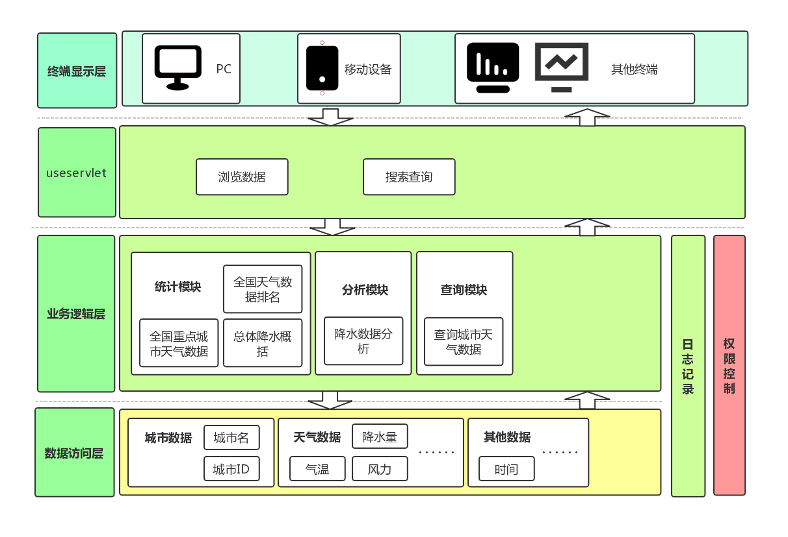

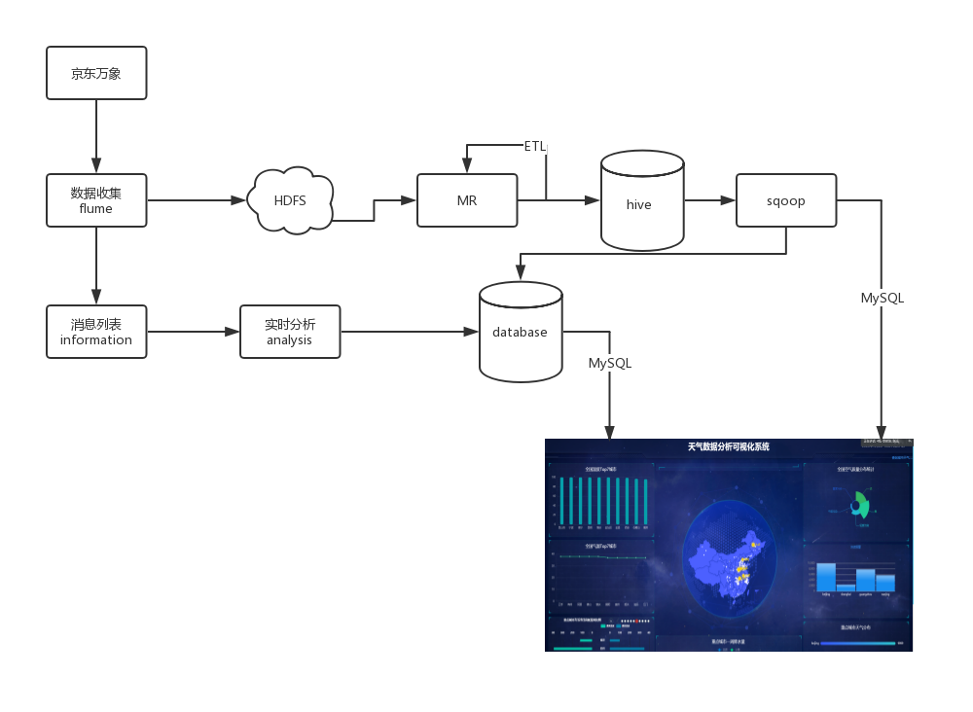

### 2.2.2系统功能结构

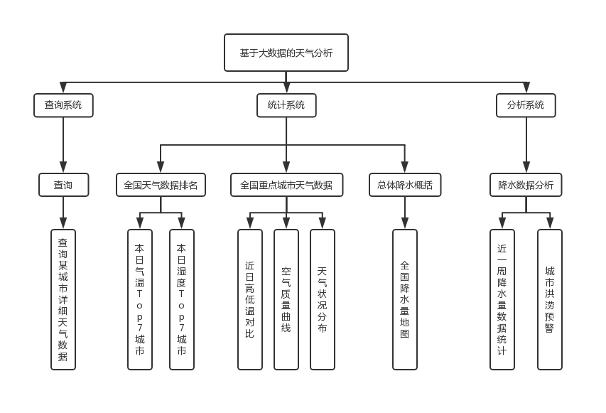

### 2.2.3开发语言和环境

#### 2.2.3.1.服务器开发

所用技术：Java、Python、HTML、MySQL、Hadoop、Flume、Sqoop、 HDFS、Zookeeper、Hive等

环境：MyEclipse、Tomcat、Liunx

#### 2.2.3.2.Web开发

语言：HTML

环境：MyEclipse

#### 2.2.3.3.编码规范

参考《CSI_02_Java开发编码规范》

参考《CSI_03_代码评审规范1》

### 2.2.4运行环境设计

#### 2.2.4.1硬件设备

|  |  |  |  |  |
| --- | --- | --- | --- | --- |
| **序号** | **服务器名称** | **数量** | **服务器说明** | **备注** |
| 1 | 客户端PC | 1 | 1.5G GHz以上 CPU，512M内存，1G硬盘空间 | Windows XP操作系统、IE6及以上 |
| 2 | 中间件服务器  数据库服务器 | 1 | 2*2.0GHz以上 CPU，2G内存，2G硬盘空间 | 安装Tomcat5、应用程序、MySQL数据库 |

#### 2.2.4.1支持软件

|  |  |  |  |
| --- | --- | --- | --- |
| 序号 | 软件类型 | 软件名称 | 备注 |
| 1 | 中间件软件 | apache-tomcat-6.0.14 |  |
| 2 | 数据库软件 | MySQLServer 5.0 |  |

## 2.3 功能模块设计

### 2.3.1设计原则

1、根据功能细分，使构件或（对象）具有相对的独立性，可 以组装在任何子系统的功能模块中。

2、一个对象的基本要素包括四大要素

对象标识-给对象一个可以辨识的名称，要求具有唯一性。采用包和构件，中间加下划线。例如。Common包下的ApplicaionConfiguration命名为

Common_ApplicaionConfiguration。

主实体-对象主要操作的数据库表结构。

动作过程-即对象的输入输出和对数据的处理过程。

I/O关系-即对象的动作过程中所牵涉到的其他数据实体。

### 2.3.2构件集成说明

集成顺序：

集成的策略:采用自底向上的集成策略。

集成结束准则:当整个程序能够按照预先设想，完成大部分功能并运 行完善，各个系统间数据交换能够顺利完成时确认结束集成。

### 2.3.3功能模块列表

|  |  |  |  |  |
| --- | --- | --- | --- | --- |
| **构件列表** | | | | |
| **序号** | **构件分类** | **构件名称** | **依赖关系说明** | **复用情况** |
| 1 | 查询系统 | 查询系统 | 为分析系统、统计系统提供数据依据 | 否 |
| 2 | 分析系统 | 降水数据分析系统 | 根据查询系统进行降水数据分析，进行洪涝灾害的预警，为查询系统提供数据依据 | 否 |
|
|
| 3 | 统计系统 | 总体降水概括系统 | 根据查询系统进行总体降水概括统计，为查询系统提供城市地图 | 否 |
| 重点城市天气数据统计系统 | 根据查询系统进行重点城市天气数据统计，为查询系统提供数据依据 |
| 重点城市天气数据排名系统 | 根据查询系统进行重点城市天气数据排名，为查询系统提供数据依据 |

## 2.4接口设计

### 2.4.1外部接口

|  |  |
| --- | --- |
| **接口编号** |  |
| **接口名称** | 服务器（比如网站） |
| **接口说明** | 用户通过接口向服务器发送请求，服务器响应用户的请求 |
| **数据来源** | 京东万象 |
| **调用者** | 用户 |
| **输入** | 用户将请求发送至服务器 |
| **输出** | 服务器将执行结果响应给用户 |
| **调用方式说明** | 用户发送请求后，会用响应的路径传给服务器，服务器找到路径后，将相应的信息响应给用户 |

### 2.4.2内部接口

|  |  |
| --- | --- |
| **接口编号** |  |
| **接口名称** | 数据库 |
|  | 服务器访问数据库执行用户的命令 |
| **数据来源** | 数据库 |
| **调用者** | 服务器 |
| **输入** | 服务器向数据库发送命令 |
| **输出** | 服务器将执行结果返回给服务器 |
| **处理流程** | 服务器通过访问数据库实现数据库中信息的获取、添加、修改、删除 |

# 数据库设计

### 3.1引言

#### 3.1.1编写目的

对数据库中使用的所有标识、逻辑结构和物理结构做出具体的设计规定，以方便后续人员了解本系统的数据库设计思路、数据库整体架构及各种详细信息。

#### 3.1.2背景

a、软件名称：天气分析系统，英文缩写：WAS，项目编号：无

b、任务提出者：学习强组，开发者：学习强组

c、软件系统应用用户：需要天气数据的个人与政府企业

### 3.2 E-R图

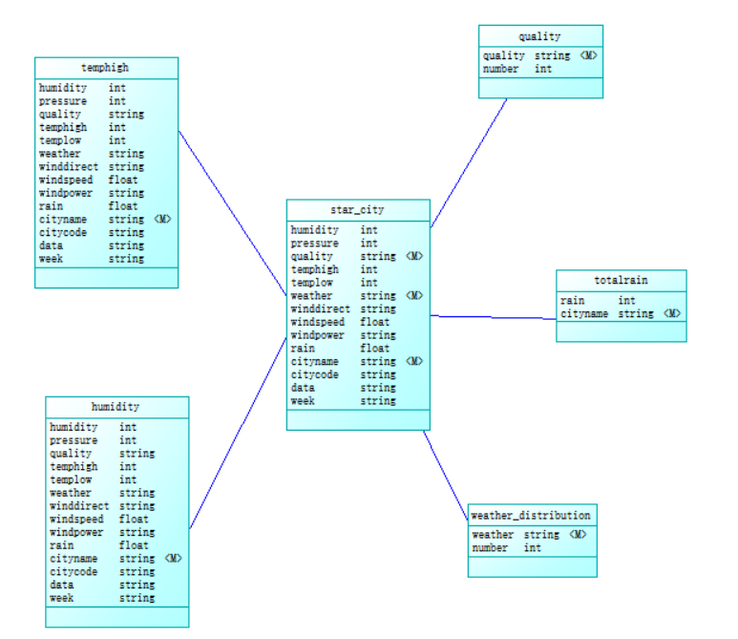

### 3.3 数据字典

#### 3.3.1.城市湿度排序表

|  |  |  |  |  |  |  |  |
| --- | --- | --- | --- | --- | --- | --- | --- |
| **中文名称** | | 城市湿度排序表 | | | | | |
| **物理表名** | | humidity | | | | | |
| **主键** | | cityname | | | | | |
| **字段列表** | | | | | | | |
| **序号** | **中文名称** | | **列名** | **数据类型** | **主键** | **非空** | **外键** |
| **1** | 城市名 | | cityname | string | 是 | 是 | 否 |
| **2** | 城市代号 | | citycode | string | 否 | 是 | 否 |
| **3** | 日期 | | date | string | 否 | 是 | 否 |
| **4** | 周中天数 | | week | string | 否 | 是 | 否 |
| **5** | 天气 | | weather | string | 否 | 是 | 是 |
| **6** | 当日最高温 | | temphigh | int | 否 | 是 | 否 |
| **7** | 当日最低温 | | templow | int | 否 | 是 | 否 |
| **8** | 湿度 | | humidity | int | 否 | 是 | 否 |
| **9** | 气压 | | pressure | int | 否 | 是 | 否 |
| **10** | 风速 | | windspeed | float | 否 | 是 | 否 |
| **11** | 风向 | | winddirect | string | 否 | 是 | 否 |
| **12** | 风力 | | windpower | string | 否 | 是 | 否 |
| **13** | 空气质量 | | quality | string | 否 | 是 | 是 |
| **14** | 单日降雨量 | | rain | float | 否 | 是 | 否 |

#### 3.3.2.城市最高温排序表

|  |  |  |  |  |  |  |  |
| --- | --- | --- | --- | --- | --- | --- | --- |
| **中文名称** | | 城市最高温排序表 | | | | | |
| **物理表名** | | temphigh | | | | | |
| **主键** | | cityname | | | | | |
| **字段列表** | | | | | | | |
| **序号** | **中文名称** | | **列名** | **数据类型** | **主键** | **非空** | **外键** |
| **1** | 城市名 | | cityname | string | 是 | 是 | 否 |
| **2** | 城市代号 | | citycode | string | 否 | 是 | 否 |
| **3** | 日期 | | date | string | 否 | 是 | 否 |
| **4** | 周中天数 | | week | string | 否 | 是 | 否 |
| **5** | 天气 | | weather | string | 否 | 是 | 是 |
| **6** | 当日最高温 | | temphigh | int | 否 | 是 | 否 |
| **7** | 当日最低温 | | templow | int | 否 | 是 | 否 |
| **8** | 湿度 | | humidity | int | 否 | 是 | 否 |
| **9** | 气压 | | pressure | int | 否 | 是 | 否 |
| **10** | 风速 | | windspeed | float | 否 | 是 | 否 |
| **11** | 风向 | | winddirect | string | 否 | 是 | 否 |
| **12** | 风力 | | windpower | string | 否 | 是 | 否 |
| **13** | 空气质量 | | quality | string | 否 | 是 | 是 |
| **14** | 单日降雨量 | | rain | float | 否 | 是 | 否 |

#### 3.3.3.重点城市表

|  |  |  |  |  |  |  |  |
| --- | --- | --- | --- | --- | --- | --- | --- |
| **中文名称** | | 重点城市表 | | | | | |
| **物理表名** | | star_city | | | | | |
| **主键** | | cityname | | | | | |
| **字段列表** | | | | | | | |
| **序号** | **中文名称** | | **列名** | **数据类型** | **主键** | **非空** | **外键** |
| **1** | 城市名 | | cityname | string | 是 | 是 | 否 |
| **2** | 城市代号 | | citycode | string | 否 | 是 | 否 |
| **3** | 日期 | | date | string | 否 | 是 | 否 |
| **4** | 周中天数 | | week | string | 否 | 是 | 否 |
| **5** | 天气 | | weather | string | 否 | 是 | 是 |
| **6** | 当日最高温 | | temphigh | int | 否 | 是 | 否 |
| **7** | 当日最低温 | | templow | int | 否 | 是 | 否 |
| **8** | 湿度 | | humidity | int | 否 | 是 | 否 |
| **9** | 气压 | | pressure | int | 否 | 是 | 否 |
| **10** | 风速 | | windspeed | float | 否 | 是 | 否 |
| **11** | 风向 | | winddirect | string | 否 | 是 | 否 |
| **12** | 风力 | | windpower | string | 否 | 是 | 否 |
| **13** | 空气质量 | | quality | string | 否 | 是 | 是 |
| **14** | 单日降雨量 | | rain | float | 否 | 是 | 否 |

#### 3.3.4.空气质量统计表

|  |  |  |  |  |  |  |  |
| --- | --- | --- | --- | --- | --- | --- | --- |
| **中文名称** | | 空气质量统计表 | | | | | |
| **物理表名** | | quality | | | | | |
| **主键** | | quality | | | | | |
| **字段列表** | | | | | | | |
| **序号** | **中文名称** | | **列名** | **数据类型** | **主键** | **非空** | **外键** |
| **1** | 空气质量 | | quality | string | 是 | 是 | 否 |
| **2** | 空气质量出现次数 | | number | int | 否 | 是 | 否 |

#### 3.3.5.总降雨量统计表

|  |  |  |  |  |  |  |  |
| --- | --- | --- | --- | --- | --- | --- | --- |
| **中文名称** | | 总降雨量统计表 | | | | | |
| **物理表名** | | totalrain | | | | | |
| **主键** | | cityname | | | | | |
| **字段列表** | | | | | | | |
| **序号** | **中文名称** | | **列名** | **数据类型** | **主键** | **非空** | **外键** |
| **1** | 城市名 | | cityname | string | 是 | 是 | 否 |
| **2** | 总降雨量 | | rain | int | 否 | 是 | 否 |

#### 3.3.6.重点城市天气分布情况统计表

|  |  |  |  |  |  |  |  |
| --- | --- | --- | --- | --- | --- | --- | --- |
| **中文名称** | | 重点城市天气分布情况统计表 | | | | | |
| **物理表名** | | weather_distribution | | | | | |
| **主键** | | weather | | | | | |
| **字段列表** | | | | | | | |
| **序号** | **中文名称** | | **列名** | **数据类型** | **主键** | **非空** | **外键** |
| **1** | 天气 | | weather | string | 是 | 是 | 否 |
| **2** | 天气出现次数 | | number | int | 否 | 是 | 否 |

# 详细设计

## 4.1引言

### 4.1.1编写目的

关于详细设计，其编写目的是在概要设计的基础上针对 该项目的每个模块每个功能的实现方法进行详细的设计和划 分。按照详细设计说明书的要求，进一步明确系统结构，为项 目开发人员后期的编码工作做准备。

本文档的预期读者是：

项目开发人员 项目经理 项目测试人员

## 4.2功能模块说明

### 4.2.1查询系统

**设计原因：**

大屏上显示的各种数据都是在全国层面上进行分析，导致缺乏单个城市维度上的具体分析，查询系统的设计，意在提供多一个维度的数据。

**功能描述：**

用户通过点击大屏右上角的“查询城市天气”按钮跳转到二级页面，在搜索框之中搜索某个城市可以对该城市进行数据查询，详细记录着该城市的近期的天气数据。

**功能实现：**

* getCity()函数：对在搜索框中输入的城市名进行处理，请求当前城市的天气数据
* createUrl()函数：根据城市名创建请求数据及url
* jsonp(url)函数：数据请求函数
* getWeather(response)函数：数据请求成功回调函数，用于将获取到的数据放入页面相应位置
* changeImg(data)：根据获取到的数据更改页面中相应的图片
* chooseImg(id, index)：选择图片函数

### 4.2.2分析系统

**设计原因：**

大屏上显示的各种数据都是在全国层面上进行分析，为大屏的使用者提供最直观最广泛视野的全国数据对比与呈现，明确展示出洪涝预警信息级其它相关排名信息。

**功能描述：**

用户通过浏览大屏上的图表可以直接看到有洪涝预警的城市，同时可以直接点击一级界面的洪涝预警logo进入二级页面，获得更多关于洪涝灾害信息以及相关分析数据。

**功能实现：**

* 目前是静态呈现，在HTML文件中，写入统计数据，展示相关信息

### 4.2.3统计系统

**设计原因：**

大屏上显示的数据是在全国层面上进行分析，统计系统的设计意在让大屏展示统计数据，使使用者看到有效简单直观明确的数据信息，不需要自行梳理杂乱的数据。

**功能描述：**

系统功能描述：

用户通过浏览大屏可以直接看到相关天气数据的统计图表，或者直接查询某城市来获得该城市的相关天气数据排名。

**功能实现：**

* 排序：大屏中选取横向数据的Top数据进行展示
* 累计：纵向对降水量进行累计，展示为期一周的数据

## 4.3类设计

### 4.3.1用例图

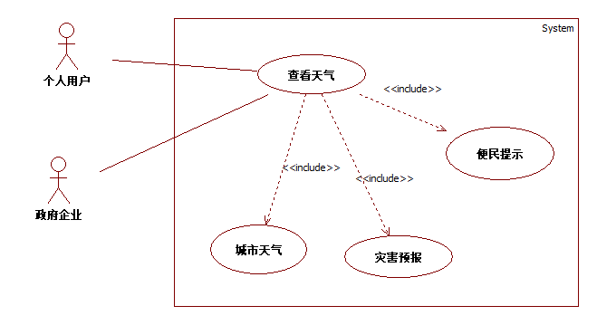

### 4.3.2类图

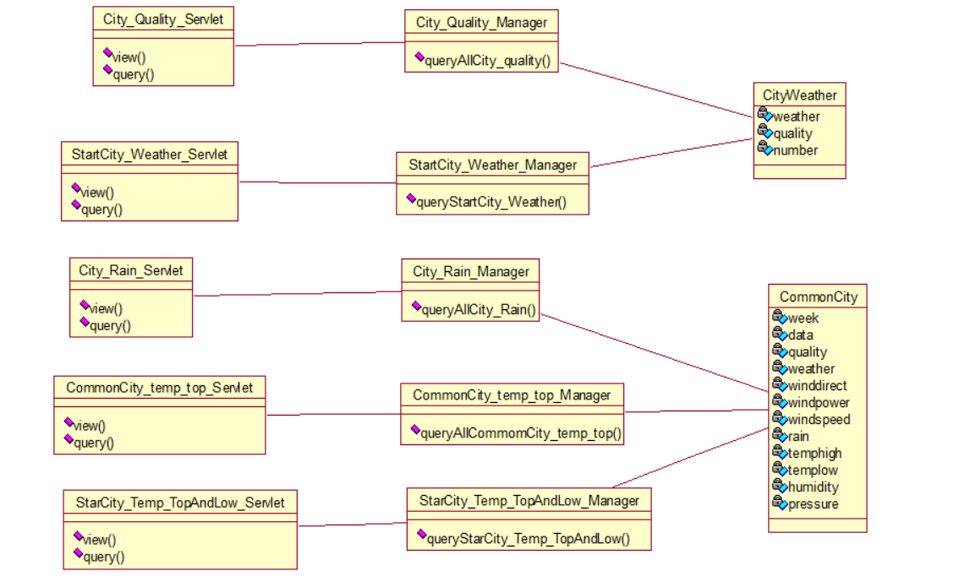

### 4.3.3时序图

#### 4.3.3.1 查询系统

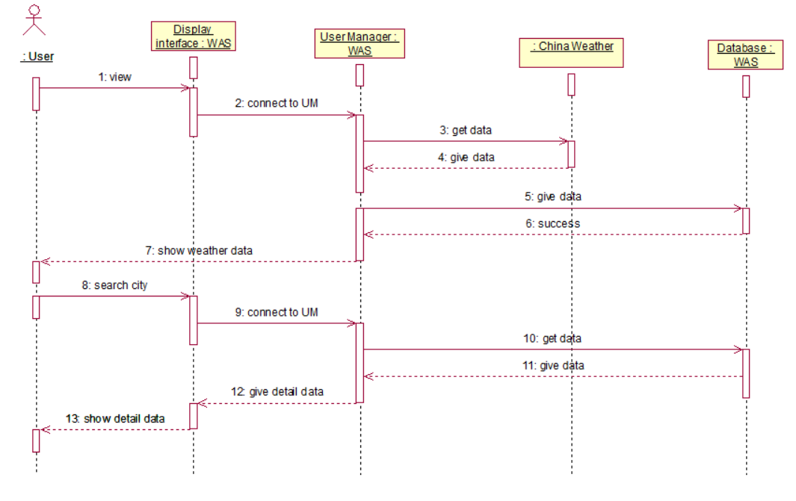

#### 4.3.3.2 统计系统

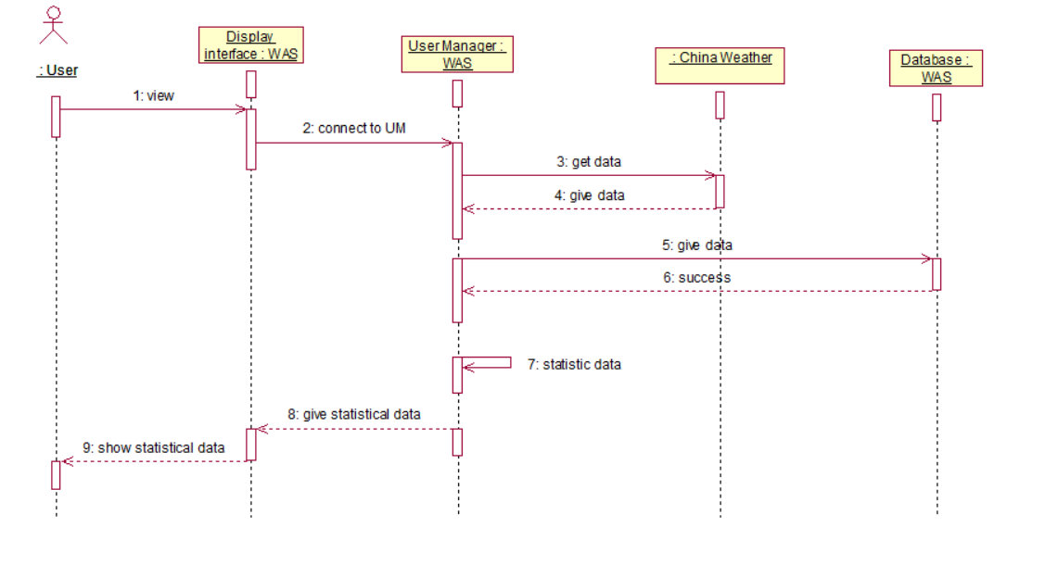

#### 4.3.3.3 分析系统

